UAW 项目后端 AI Coding SDD 定制化方案说明
面向公司内网 AI Coding 的工程化执行手册

项目 | 说明
当前方案版本 | SDD1.1
适用范围 | UAW 项目后端 AI Coding、公司内网 AI 辅助开发、功能级需求交付闭环。
文档用途 | 让第一次接触本方案的人理解它是什么、怎么用、每个文件做什么、每个环节怎么验收。
使用边界 | 本方案约束 AI Coding 过程，不替代 BA 原始需求、不替代人工评审、不替代正式发布流程。

目录
- 1. 文档定位与阅读方式
- 2. 方案总览
- 3. 体系建设背景
- 4. 核心概念说明
- 5. 使用前准备
- 6. 总体流程与流程图
- 7. 典型执行时序
- 8. 文件层级与职责
- 9. Proposal 阶段
- 10. Spec 阶段
- 11. Design 阶段
- 12. Tasks 与 Phase Review
- 13. 代码实现阶段
- 14. Code Review、Auto-fix 与 Unit Test
- 15. Archive 归档阶段
- 16. Standard Lane 与 Fast Lane
- 17. 版本更新对比
- 18. 角色分工与日常操作
- 19. 质量门禁与异常处理
- 20. 落地检查清单与维护建议

1. 文档定位与阅读方式
本文是一份完整的 SDD 方案说明书，面向第一次接触该体系的开发、Reviewer、测试人员、质量负责人和体系维护者。阅读本文只需要理解一个目标：让内网 AI 在受控流程中辅助完成后端功能开发。
建议按以下顺序阅读：先看方案总览和核心概念，理解文件层级；再看 Proposal 到 Archive 的逐阶段说明；最后看质量门禁、角色分工和落地检查清单。
读者 | 建议重点阅读内容
开发 | Proposal、Spec、Design、Tasks、代码实现、Auto-fix、Unit Test、Archive。
Reviewer | Spec 审核、Design 审核、Tasks 审核、Phase Review、Code Review Findings。
测试/质量 | 验收标准、异常路径、Unit Test Summary、质量门禁和异常处理。
体系维护者 | 文件层级、规则装配、模板职责、版本更新对比、维护建议。

2. 方案总览
UAW-SDD 是一套面向AI Coding 的后端研发工作流。它把一次功能需求拆成多个可审核的阶段：入口信息、需求规格、实现设计、任务拆解、代码实现、代码评审、问题修复、测试验证和最终归档。
这套体系的重点不是让 AI 一次性产出代码，而是让 AI 在明确输入、明确边界、明确审核点和明确质量门禁下工作。开发人员仍然负责理解真实需求、判断业务正确性、审核 AI 产物和确认最终交付。
方案的运行结果不是一堆人类与生成式AI窗口的临时聊天记录，而是一组沉淀到工程目录中的 Markdown 资产。这些资产既能指导本次开发，也能成为后续相同模块 enhancement、bugfix 或 refactor 的上下文。
- 输入受控：开发只提供启动流程所需的必要入口信息。
- 过程受控：每个阶段只生成当前阶段应该生成的产物，未经确认不得进入下一阶段。
- 实现受控：代码必须来源于已确认的 spec、design 和 tasks。
- 质量受控：实现完成后必须经过 SDD 内部代码评审、问题修复和测试验证。
- 资产可复用：archive 会沉淀最终业务规则、实现路径、风险、验证结果和后续阅读顺序。

3. 体系建设背景
真实迭代需求通常来自 BA 或业务方，开发会先形成个人理解，再让 AI 帮助产出设计和代码。如果缺少流程约束，AI 很容易把个人理解中的模糊点当成事实，把没有确认的设计直接写成代码，或者在修复问题时顺手扩大改动范围。
SDD 的作用是把这些隐性风险显式化：先确定做什么，再确定怎么做，再拆解怎么施工，最后才写代码。写完代码后，还要用同一套 SDD 资产反查代码是否符合需求和设计。
常见风险 | 体系处理方式
需求还没说清楚，AI 已经开始写代码 | 必须先生成并确认 spec，未确认不得进入 design 或 coding。
AI 自行扩大需求范围 | spec 必须写清范围、非范围和验收标准；Code Review 按这些内容判定越界。
设计没有落到现有工程结构 | design 必须基于当前代码结构说明包、类、接口、数据流和影响面。
任务拆解不可执行 | tasks 必须拆成 Phase，并为每个 Phase 定义输出和审核点。
代码完成后没人系统复核 | 实现后必须触发 SDD 内部 Code Review，并输出 Findings 文件。
发现问题但修复无记录 | Auto-fix 必须按 Findings 修复，并记录修复摘要和剩余风险。
测试结果不可复查 | Unit Test Summary 必须记录实际验证方式、环境、入口、结果和跳过项。
历史交付不可复用 | archive 必须沉淀最终事实，作为下一次改动的优先上下文。

4. 核心概念说明
概念 | 解释 | 作用
proposal-input | 开发提交给 AI 的流程入口文件，描述功能名称、类型、模块、目标、范围和禁止变更。 | 它决定 AI 从哪里开始，不要求承载完整设计。
spec | 需求规格说明，回答做什么、边界在哪里、验收标准是什么。 | 没有 spec，后续设计和代码就没有判断依据。
design | 实现设计说明，回答怎么改、改哪些层、数据怎么流、异常怎么处理、测试怎么设计。 | 它把业务需求翻译成工程实现路径。
tasks | 施工计划，把 design 拆成可执行 Phase。 | 它控制 AI 分阶段写代码，避免一次性大改。
Phase Review | 每个 Phase 完成后的审核记录。 | 它确保任务内部也有门禁，而不是只在最后看结果。
code-review-findings.md | SDD 内部代码评审的 Markdown 产物。 | 它把问题清单变成 Auto-fix 的唯一输入。
Unit Test Summary | 测试与验证总结。 | 它说明验证方式、执行入口、结果和不能验证的原因。
archive | 最终归档资产。 | 它保存最终事实，支撑后续维护和二次开发。
理解这些概念后，可以把整个体系看成一个受控流水线：每个文件都是下一个文件的输入，每个确认点都是继续向下走的许可。

5. 使用前准备
在正式使用前，需要确认 AI 能访问 SDD 规则目录和目标代码工程，并且开发已经理解真实需求。这里的“准备”不是让开发填很多额外表单，而是确保 AI 进入流程时不会缺少必要边界。
准备项 | 检查方式 | 不满足时的处理
SDD 规则目录 | 确认 .project-ai/context、rules、templates 存在。 | 先补齐规则目录，不要直接让 AI 写代码。
目标代码工程 | 确认 AI 能读取业务源码、测试源码、配置和模块结构。 | 先说明工程位置或让 AI 读取目录结构。
需求入口信息 | 确认 proposal-input 所需最小字段完整。 | 补齐目标、范围、禁止变更和优先级。
人工审核人 | 确认 spec、design、tasks、Phase Review 和最终结果由谁确认。 | 没有审核人时不应进入实现阶段。
验证环境 | 确认可用的 IDE、Wrapper、CLI、CI、脚本或手工验证方式。 | 记录可用方式，不把单一命令作为硬性前提。

6. 总体流程与流程图
标准流程从 proposal-input 开始，到 archive 结束。真正写代码之前必须完成 spec、design、tasks 三层确认；写代码之后必须完成代码评审、修复和测试总结。任何一步未通过，都应该停在当前阶段，而不是让 AI 继续向下生成。
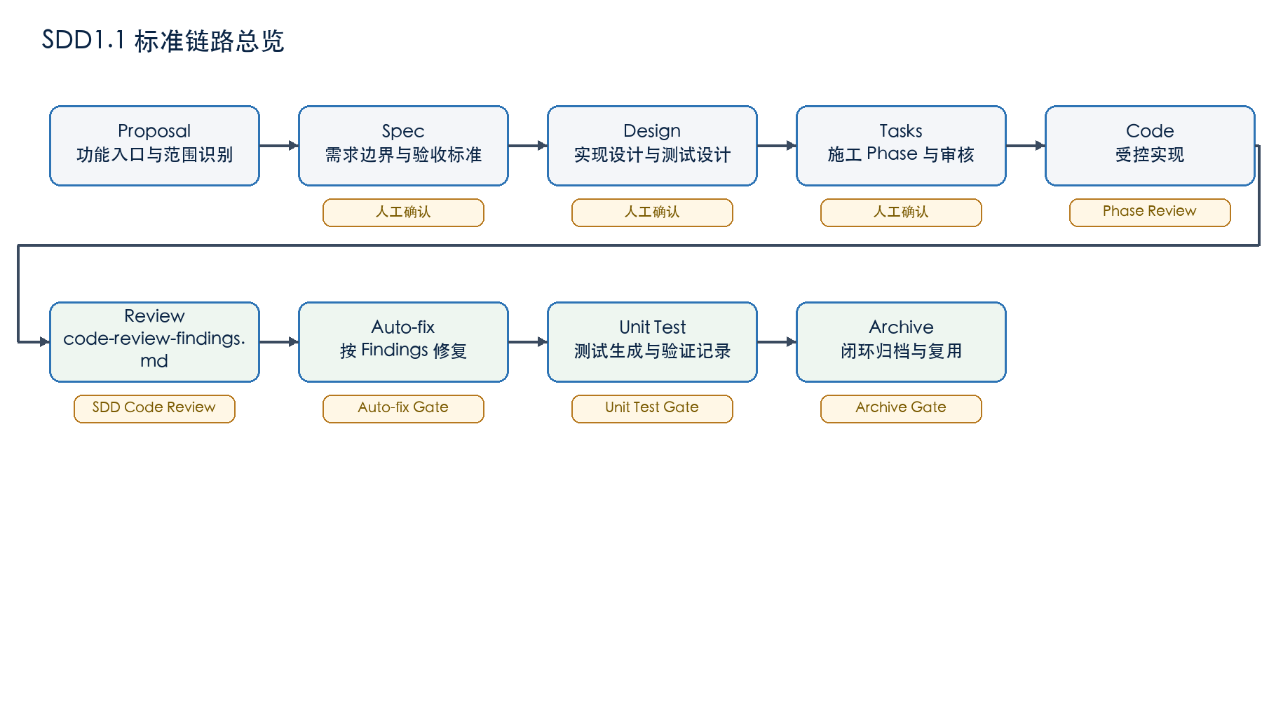
图 1：SDD 标准链路总览
阶段 | 输入 | 输出 | 是否需要人工确认
Proposal | 开发提交的功能入口信息 | proposal-input.md | 是，确认入口信息可启动
Spec | proposal + index 装配上下文 + 当前代码 | spec.md | 是
Design | 已确认 spec + 当前代码结构 | design.md | 是
Tasks | 已确认 spec/design | tasks.md | 是
Implementation | tasks Phase | 业务代码与测试代码 | Phase 级审核
Code Review | SDD 资产 + 代码变更 | code-review-findings.md | 是
Auto-fix | Findings | 修复结果 | 按问题严重度确认
Unit Test | 代码与修复点 | Unit Test Summary | 是
Archive | 全量交付结果 | archive.md | 最终确认

7. 典型执行时序
时序上，开发、内网 AI、人工审核、代码工程、质量门禁和归档资产各自承担不同职责。AI 可以生成内容、检索代码、整理产物和修复问题，但不能替代阶段确认和质量门禁。
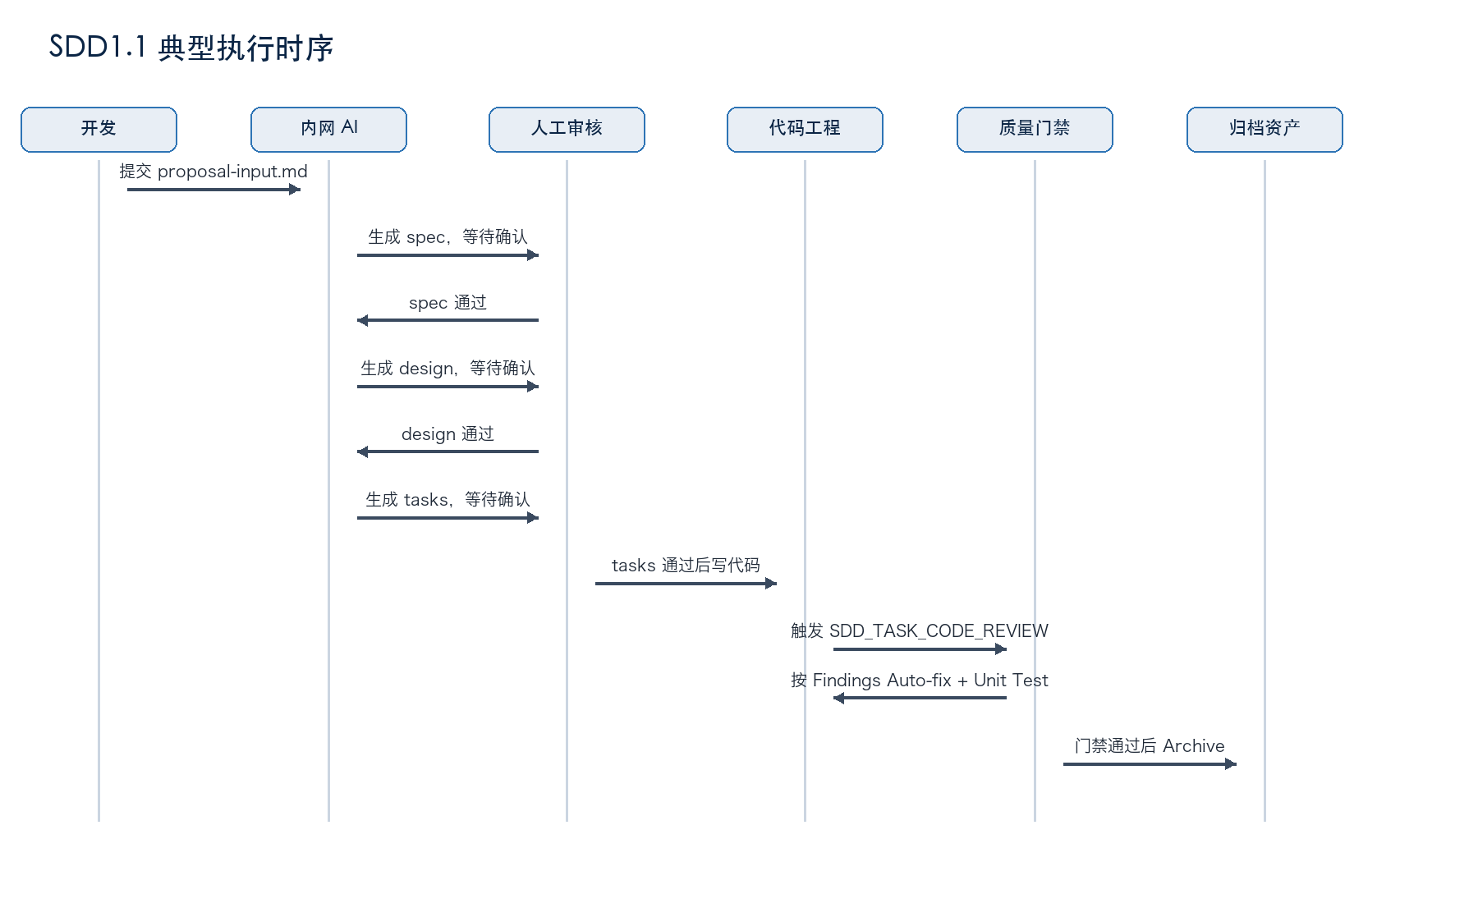
图 2：典型执行时序图
这个时序图表达了一个关键原则：AI 每次向下游推进前，都要有明确输入和明确许可。人工审核不是流程装饰，而是阻止错误需求、错误设计和错误代码继续扩散的控制点。

8. 文件层级与职责
SDD 方案由规则文件、模板文件、过程资产和代码工程共同组成。规则和模板是体系能力，功能资产是每次需求的过程记录，代码工程是最终交付对象。
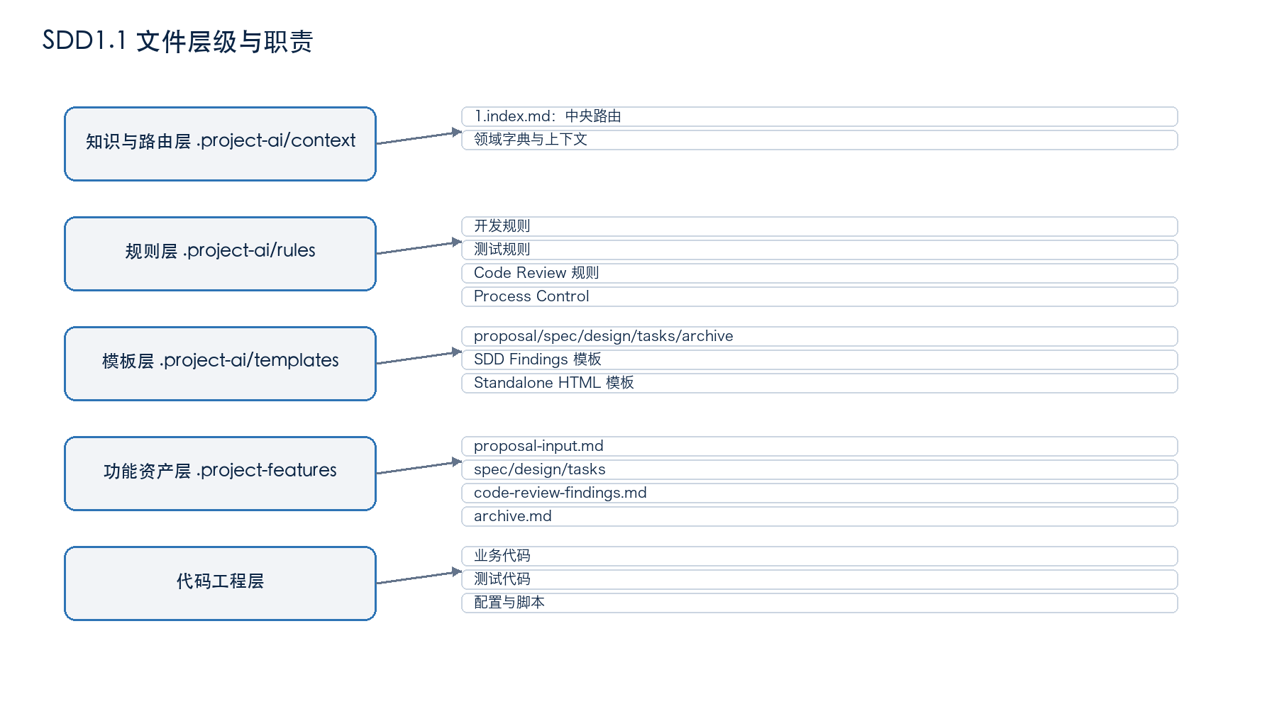
图 3：文件层级与职责
层级 | 关键文件 | 主要作用
知识与路由层 | .project-ai/context/1.index.md | 中央路由；识别任务类型、风险、流程入口、强制停止条件。
流程控制层 | .project-ai/rules/process/SDD-Process-Control.md | 定义 Process Status、Audit Trail、Phase Review、验证方式和 Findings 产物规则。
开发规则层 | .project-ai/rules/*.md | 定义后端 API、ORM、用户上下文、网关、转换、对象模型等开发规范。
测试规则层 | .project-ai/rules/testing/ | 识别测试 Profile，生成和评审单元测试。
代码评审层 | .project-ai/rules/code-review/UAW-Code-Review.md | 区分 SDD 内部评审、独立 Git 范围评审、工作区快照评审。
模板层 | .project-ai/templates/ | 定义 proposal/spec/design/tasks/archive 和评审输入输出模板。
功能资产层 | .project-features/<SprintN>/<feature-name>/ | 保存一次需求的全链路过程资产与归档结果。
代码工程层 | 业务源码、测试、配置 | 真正被实现、验证和交付的代码。
日常使用时，开发主要关心功能资产层和代码工程层；体系维护者主要维护 .project-ai 下的上下文、规则和模板。不要把一次需求的临时过程写进规则层，规则层只描述可长期复用的体系规则。

9. Proposal 阶段
Proposal 阶段是整个流程的启动入口。开发把已经理解的需求压缩成 AI 能识别的入口信息，AI 再基于这个入口读取 index、装配规则和生成 spec。
字段/内容 | 填写目的 | 说明
功能名称 | 标识本次需求 | 应能让人快速知道要做什么。
功能类型 | 帮助 index 判断流程路径 | 例如新增、增强、修复、重构、测试补齐等。
所属模块 | 帮助 AI 找到相关代码和规则 | 应尽量贴近真实代码模块或业务模块。
一句话目标 | 说明业务目标 | 不要写成技术方案，先说明要达成的业务结果。
变更范围 | 限定允许改动的业务边界 | 包含接口、字段、逻辑、映射、状态、校验等。
禁止变更 | 防止 AI 顺手扩大范围 | 写清不能动的接口、表、旧逻辑、兼容行为等。
优先级 | 帮助决定风险和审核严格度 | 高优先级不等于可以跳过流程。
Proposal 阶段的产物是 proposal-input.md。这个文件只承载启动流程所需的业务入口信息，不应增加无判断价值、无下游使用价值的元信息必填项。
Proposal 通过的标准是：AI 能明确本次要启动什么功能、属于哪个模块、允许改什么、不允许改什么，以及下一步应该生成 spec。

10. Spec 阶段
Spec 阶段把入口信息变成可审核的需求规格。它不写实现细节，而是把业务目标、范围、非范围、输入输出、验收标准和风险约束写清楚。
Spec 内容 | 应回答的问题
业务目标 | 本次需求要解决什么业务问题，最终要让用户或系统获得什么能力。
范围 | 本次明确要改哪些接口、逻辑、字段、状态、映射或校验。
非范围 | 本次明确不改什么，哪些已有行为必须保持兼容。
接口约束 | 新增或变更的 API 地址、请求方式、入参、出参和错误码边界。
业务规则 | 新增或变更的判断条件、状态流转、映射逻辑和异常路径。
验收标准 | 怎样判断需求完成，包含正常路径、异常路径和兼容性检查。
风险与待确认 | 哪些信息来自推断，哪些必须人工确认。
Spec 审核时，Reviewer 重点看三件事：需求是否被 AI 理解正确，边界是否足够清楚，验收标准是否能真正指导后续测试和评审。Spec 未确认时，不允许生成 design。

11. Design 阶段
Design 阶段把已确认的 spec 翻译成工程实现方案。AI 必须先读取当前代码结构，再说明要改哪些类、方法、对象、Mapper、Service、Controller、测试文件和配置。
Design 内容 | 说明
现状分析 | 当前相关代码在哪里，已有逻辑如何运行，哪些复用，哪些新增。
接口设计 | Controller/API 地址、请求方式、入参、出参、错误处理和兼容策略。
业务逻辑设计 | Service 层新增或修改的规则、分支、状态、事务和异常处理。
数据访问设计 | ORM、Mapper、Repository、SQL、实体或 DTO 的影响。
对象转换设计 | VO/DTO/BO/Entity 之间的映射关系和默认值处理。
影响面分析 | 对既有接口、批处理、异步逻辑、权限、日志、审计和下游调用的影响。
测试设计 | 单元测试范围、Mock 边界、关键断言和不可自动化验证项。
Design 审核时，要重点判断方案是否贴合现有工程模式，是否绕开了已有公共能力，是否遗漏了异常路径和兼容性。Design 未确认时，不允许生成 tasks。

12. Tasks 与 Phase Review
Tasks 阶段把 design 拆成可以施工的 Phase。每个 Phase 都应该有明确目标、改动文件、实现动作、自检项、审核点和下一步许可。
Tasks 内容 | 说明
Phase 编号 | 按实现顺序拆分，避免一个 Phase 承载过多改动。
目标 | 说明该 Phase 完成后系统获得什么局部能力。
涉及文件 | 列出预计新增或修改的主要文件。
实现动作 | 描述代码层面的新增、修改、删除或迁移动作。
自检项 | 说明 AI 完成后需要先自查什么。
Phase Review | 记录人工审核角色、审核结果、发现问题和是否允许进入下一 Phase。
Phase Review 是 tasks 阶段内部的控制点。它的作用不是增加形式，而是避免 AI 在一个长任务中连续犯错还继续向下实现。某个 Phase 不通过时，必须回到该 Phase 修复，不得进入下一 Phase。

13. 代码实现阶段
代码实现阶段只能依据已确认的 spec、design 和 tasks 进行。AI 不应在实现过程中自行引入新需求、新接口、新依赖、新表结构或与当前 Phase 无关的重构。
实现要求 | 说明
最小改动 | 只改当前需求必须触达的文件，不做无关重构。
遵循现有模式 | 优先复用工程已有 Controller、Service、Mapper、DTO、异常和测试模式。
按 Phase 提交 | 每个 Phase 完成后先自检并记录，再进入审核。
同步测试思路 | 实现时同步考虑单元测试可测性，不把测试留到最后猜。
记录偏差 | 如果实现中发现 design 不适配当前代码，必须回到设计或任务层说明并确认。
代码实现完成不代表流程完成。实现只是进入质量门禁的前置条件，后续还必须执行 SDD 内部 Code Review、Auto-fix 和 Unit Test。

14. Code Review、Auto-fix 与 Unit Test
实现完成后，必须用 SDD 资产反查代码变更。Code Review 的目标是判断代码是否符合已确认的 spec、design 和 tasks，而不是生成一份独立的漂亮报告。
入口 | 适用场景 | 输出 | 是否生成 HTML | 是否自动修复
SDD_TASK_CODE_REVIEW | SDD 流程内，tasks 确认且代码实现完成后触发。 | code-review-findings.md | 否 | 是，进入 Auto-fix
STANDALONE_GIT_RANGE_REVIEW | 人工指定 branch diff、commit list 或 date range。 | 总览 HTML + 个人 HTML | 是 | 否
STANDALONE_WORKTREE_SNAPSHOT_REVIEW | 无法提供 Git range，只能评审当前目录快照。 | 总览 HTML + 个人 HTML + Scope Deviation | 是 | 否
SDD 内部评审固定输出 code-review-findings.md。Findings 中的问题按严重度处理：P0 必须阻断，P1 必须修复或给出明确计划，P2 可按影响决定是否本轮修复，但必须记录处理策略。
Auto-fix 必须以 Findings 为输入，禁止借修复扩大需求范围。修复完成后，要说明修复了哪些问题、未修复哪些问题、未修复原因，以及是否需要回到 spec/design/tasks 修正上游资产。
Unit Test 阶段要求先识别项目技术栈和测试 Profile，再选择适配方式。验证方式可以是 IDE、Wrapper、CLI、CI、脚本或手工验证，重点是记录真实可复查的验证证据。
记录项 | 说明
Selected Testing Profile | 说明使用 UAW-JUnit4、SpringBoot-JUnit5、Legacy-Mockito 或 No-UAW-Util 的依据。
Validation Method | IDE / Wrapper / Local CLI / CI / Script / Manual / Other。
Execution Environment | 本机、CI、开发容器、IDE 或其他环境。
实际执行入口 | 命令、IDE 配置名、CI Job、脚本路径或手工验证说明。
warning / failure / skipped | 不能只写测试通过，必须记录重要 warning 和跳过项。

15. Archive 归档阶段
Archive 是本次 SDD 流程的最终资产，不是简单总结。它要沉淀最终业务规则、最终实现路径、实际改动文件、测试验证结果、遗留风险、偏差说明和后续维护建议。
归档内容 | 说明
需求结论 | 最终实现了什么能力，哪些需求被确认不做。
实现概览 | 核心接口、核心类、关键逻辑、数据流和影响面。
代码变更 | 新增或修改的主要文件及其作用。
评审结果 | Code Review Findings 的处理结果和剩余问题。
测试结果 | Unit Test Summary、验证方式、执行入口和未覆盖风险。
资产状态 | 确认 proposal/spec/design/tasks 的 Process Status 已同步到最终状态。
后续阅读顺序 | 告诉下一次 AI 或开发应优先读取哪些文件。
Archive 通过后，本次功能流程才算闭环。后续对同一模块做 enhancement、bugfix 或 refactor 时，应优先读取 archive，再读取 spec/design/tasks 和相关代码。

16. Standard Lane 与 Fast Lane
Standard Lane 是默认路径，适用于正常 Sprint 需求、多层改动、涉及业务逻辑或需要认真回归的功能。只要需求不属于明确的小修小补，就应默认走 Standard Lane。
Standard Lane 步骤 | 处理动作 | 出口条件
Proposal | 填写最小入口信息。 | AI 读取 index 并准备生成 spec。
Spec | 定义目标、范围、非范围和验收标准。 | 人工确认后才允许进入 design。
Design | 设计接口、逻辑、数据、异常和测试。 | 人工确认后才允许进入 tasks。
Tasks | 拆 Phase，定义任务顺序和审核点。 | 人工确认后才允许写代码。
Implementation | 按 Phase 实现代码。 | 每个 Phase 记录 Phase Review。
Review + Fix + Test | 评审、修复、测试验证。 | 质量门禁通过后才允许 archive。
Archive | 归档最终交付结果。 | 形成可复用资产。
Fast Lane 是简化但受控的路径，适合小字段调整、单点 bugfix、小返回字段变更等低风险任务。Fast Lane 可以缩短 spec、design 或 tasks 的篇幅，但不能取消确认、Code Review、Auto-fix、Unit Test 和 Archive。
允许简化 | 不能简化
Mini Spec 可以比完整 spec 更短。 | 不能从 Proposal 直接写代码。
Mini Tasks 可以只列受影响文件和测试要求。 | 不能跳过 SDD_TASK_CODE_REVIEW。
可不生成完整 design，但必须说明理由。 | 不能跳过 Auto-fix 和 Unit Test Summary。
archive-lite 可以更短。 | 不能在质量门禁完成前归档。

17. 版本更新对比
本章节集中说明 SDD1.0 与 SDD1.1 的更新差异，以及这些更新解决的问题。除此章节外，本文按当前方案的使用方式展开，不要求读者理解历史版本。
能力项 | SDD1.0 状态 | SDD1.1 状态 | 解决的问题
流程门禁 | 阶段顺序有约定，但对停止条件和状态记录约束不足。 | 补充 Process Status、Audit Trail 和阶段停止规则。 | 减少 AI 跳阶段、漏审核、提前生成下游产物。
Tasks 执行控制 | 任务拆解后，Phase 内部审核记录不够明确。 | 要求每个实际执行 Phase 记录 Phase Review。 | 防止长任务中连续实现却缺少中间审核。
SDD 内部代码评审 | 容易和独立 HTML 评审报告混用。 | 明确 SDD 内部评审输出 code-review-findings.md。 | 让评审结果直接驱动 Auto-fix，避免报告化但不闭环。
自动修复闭环 | 评审发现问题后，修复过程和剩余风险不够结构化。 | Auto-fix 以 Findings 为输入，并输出修复摘要。 | 确保问题、修复、验证和归档之间可追踪。
测试验证记录 | 容易依赖单一本地命令或只写测试通过。 | 记录验证方式、环境、执行入口、warning、failure 和 skipped。 | 适配 IDE、Wrapper、CLI、CI、脚本和手工验证等不同场景。
归档质量 | archive 容易变成泛化总结。 | archive 要记录最终事实、质量结果、资产状态和后续阅读顺序。 | 让归档资产真正可复用。
开发填写负担 | 入口信息应保持轻量。 | 保留最小 proposal-input，不增加无判断价值的元信息必填项。 | 避免把 AI 可自行推断或无流程价值的信息转嫁给开发填写。

18. 角色分工与日常操作
角色 | 主要动作 | 不可替代职责
开发 | 理解 BA 需求，填写 proposal-input，审核 spec/design/tasks/实现结果。 | 确认 AI 是否理解正确、实现是否可交付。
内网 AI | 读取 index、装配规则、生成 SDD 资产、实现代码、输出评审和测试摘要。 | 不得绕过人工确认和质量门禁。
Reviewer | 审核 spec/design/tasks、Phase Review、Code Review Findings、测试结果。 | 对业务正确性、风险和质量负责。
测试/质量 | 关注验收标准、异常路径、回归风险和验证证据。 | 确认 Unit Test Summary 是否可信。
体系维护者 | 维护 .project-ai 规则、模板、上下文和说明文档。 | 避免规则互相冲突或增加无效填写负担。
推荐实操方式如下：
- 开发根据真实需求准备入口信息，并用 proposal-input-template.md 生成 proposal-input.md。
- AI 根据 proposal-input.md 读取 index，装配相关 rules/templates/context。
- AI 生成 spec.md，开发或 Reviewer 审核确认。
- spec 通过后生成 design.md，再审核确认。
- design 通过后生成 tasks.md，再审核确认。
- tasks 通过后按 Phase 写代码，每个 Phase 记录审核结果。
- 实现完成后执行 SDD 内部 Code Review，输出 code-review-findings.md。
- 按 Findings 修复，补齐测试，并输出 Unit Test Summary。
- 质量门禁完成后生成 archive.md，作为后续 enhancement/refactor 的优先输入。

19. 质量门禁与异常处理
质量门禁的原则很简单：前一阶段没有确认，后一阶段就不能开始；评审发现阻断问题，就不能进入测试或归档；验证证据不足，就不能把流程伪装成已完成。
场景 | 处理规则
spec 未确认却要生成 design | 停止，等待人工确认。
design 未确认却要生成 tasks | 停止，等待人工确认。
tasks 未确认却要写代码 | 停止，不能进入 implementation。
Phase Review 未通过 | 回到对应 Phase 修复，不得进入下一 Phase。
Code Review 发现 P0 | 拒绝通过，必须修复，禁止进入 Unit Test 和 Archive。
Code Review 发现 P1 | 有条件通过，必须给出并执行修复计划，修复前禁止 Archive。
Code Review 发现 P2 | 按影响决定是否本轮修复，但必须记录处理策略。
无法执行自动化测试 | 记录原因、替代验证方式和对 Archive 的影响。
archive 前状态未同步 | 停止归档，先更新核心资产 Process Status。
当发现 SDD 资产与真实代码不一致时，不能只改代码。应先判断不一致来自需求变化、设计错误、任务拆解错误还是实现偏差；必要时回到对应上游资产修正并重新确认。

20. 落地检查清单与维护建议
检查点 | 通过标准
入口 | proposal-input.md 只包含必要启动信息，没有增加无效填写负担。
装配 | index 已读取，并按任务类型、模块、范围装配规则。
代码扫描 | 已扫描当前代码现状，没有只读 SDD 资产目录。
阶段确认 | spec/design/tasks 均已人工确认。
Phase Review | 每个实际执行 Phase 均有审核记录。
代码评审 | SDD 内部评审输出 code-review-findings.md，未生成 HTML。
Auto-fix | Findings 已处理，未修复项有理由。
测试 | Unit Test Summary 记录实际验证方式、结果和 warning。
归档 | archive.md 基于最终结果，且核心资产最终状态已同步。
维护这套体系时，应优先遵守三条原则：第一，规则必须能降低真实交付风险；第二，模板字段必须服务于下游生成或审核；第三，过程文件只记录体系规则，不写一次性试跑过程。新增规则前，要确认它会被哪个阶段读取、解决什么问题、是否会增加开发填写负担；修改 Code Review、测试或 archive 规则时，要分别守住评审入口、验证证据和最终事实复用这三个边界。

